Apoio à democracia é resistente, diz diretora

Para Marta Lagos, crise econômica não favoreceu suporte a ditaduras

Para ela, percepção de proeminência do Brasil na região, maior até do que a dos EUA, é um fator muito positivo

Para Marta Lagos, diretora do grupo chileno Latinobarómetro, a maior surpresa da pesquisa anual de 2010 foi a resistência do apoio democrático na região apesar da crise econômica. Ela também acredita que o crescimento da percepção de liderança do Brasil no continente -com queda de proeminência americana- é positiva para toda a região.

Folha - O que surpreendeu mais na pesquisa?

Marta Lagos - A resistência à crise. É uma grande novidade. Temos muitas provas de que é possível sair bem de uma crise e que apesar dela pode aumentar o apoio democrático. Esperávamos que a crise tivesse afetado o apoio à democracia.

Como a noção da liderança do Brasil na região se compara com anos anteriores?

Em 2009, a liderança do Brasil era similar, mas as visões sobre a preponderância da influência dos EUA e da Venezuela caíram desde então. Há agora dez pontos de distância entre o Brasil e os EUA. Essa é uma notícia muito boa. Historicamente os EUA lideravam. Agora temos uma liderança que vem de dentro.

É verdade que os EUA abriram mais espaço para liderança de outros países depois do 11 de Setembro. Mas quando é que a América Latina foi foco de atenção americana? Nunca.

Agora, sobre a proeminência do Brasil, a pergunta continua: a liderança era do país ou de Lula?

O número de brasileiros e mexicanos que preferem sempre a democracia a outros sistemas é de apenas cerca de metade...

Mas o importante não é o número total, e sim o avanço. Esse índice já esteve em 30% no Brasil [em 2001]. O apoio à democracia cresceu mais de 20 pontos na década. Se o país mantiver essa velocidade estará muito bem. Foi um avanço gigante. Não podemos pensar em chegar a 100%, isso não existe.

O caso do México é diferente. Nunca tiveram 30%, sempre tiveram entre 40% e 50%, e a taxa não está aumentando muito.

Por que aumentou tanto o temor da violência?

A taxa de vitimização em muitos países na verdade diminuiu. O que vem crescendo nos últimos anos é a percepção da vitimização. Por exemplo, Venezuela e México são dois países que historicamente tiveram taxas muito altas de delinquência, mas agora os cidadãos se dão mais conta disso. Ainda que os governos estejam atacando o crime, autoridades não conseguiram controlar a percepção da opinião pública.

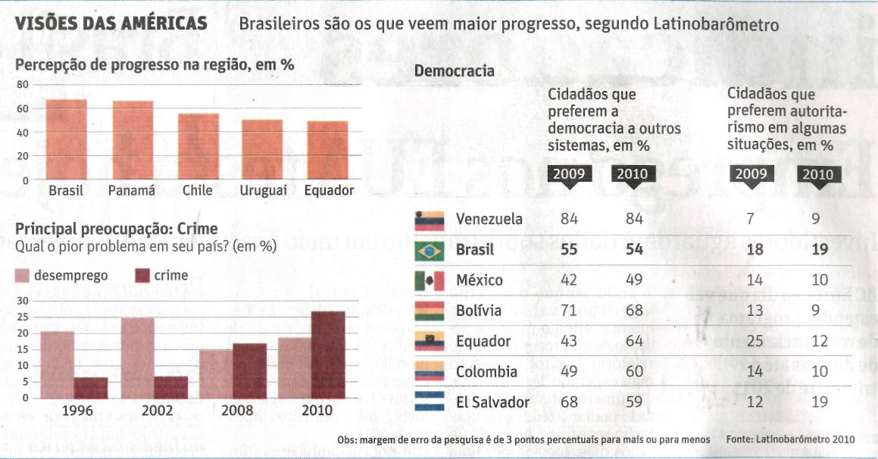
Fonte: Folha de S.Paulo, São Paulo, 3 dez. 2010, Primeiro Caderno, p. A21.

